CONSIDERACIONES GENERALES

MATERIAL NECESARIO
- Impresora
- Cartulinas tamaño folio (y/o de diversos colores): con ellas se construirán las láminas base y las piezas móviles o a manipular
- Pegamento y tijeras
- Plastificadora (aunque se puede sustituir por un plastificado manual)
- Velcro ( dos caras lisa-rugosa)

Utilizaremos la impresora para imprimir el material que emplearemos y que viene especificado más adelante. Haremos dos tipos de impresión de la lámina: una de la lámina sin montar, que será nuestra lámina base; y otra impresión de la lámina montada, que sería el resultado final de la lámina cuando ya esté hecha (ésta servirá de plantilla para recortar los elementos móviles que necesitamos manipular). Si es posible porque la impresora lo permite, imprímase ambas láminas en cartulina blanca. En el caso de imprimir en folio blanco, pegaremos después cada lámina impresa sin montar en una cartulina tamaño folio, para fortalecer la lámina impresa en folio y que sea lo más rígida posible.
Las otras piezas móviles que vamos a manipular y colocar sobre las láminas impresas las recortamos individualmente.
Plastificaremos las láminas base en tamaño folio. Las piezas móviles a manipular se pueden plastificar en el tamaño que se desee, y tras el plastificado, recortarlas individualmente dejando un borde pequeño.
Fijaremos el velcro en la zona sombreada (el lugar donde irá colocada la pieza móvil) de la lámina sin montar, usando siempre la parte lisa del velcro. Utilizaremos la parte rugosa para la parte de atrás de las piezas a manipular.
CONSIDERACIONES METODOLÓGICAS
Lámina sin montar: Se refiere a la lámina base que se trabajará con el niño y sobre la que se van colocando, en las partes sombreadas, todo el resto de elementos.
Lámina montada: Se refiere al resultado final de trabajo una vez se haya terminado de montar enteramente la lámina. Al catequista le sirve de modelo.
Piezas o elementos móviles o a manipular: son las piezas o elementos de cartulina que vienen manipulados durante la catequesis y que se adhieren sobre la lámina sin montar.
PLASTIFICADO
El plastificado del material de trabajo garantiza su reutilización y durabilidad a lo largo del tiempo, a la vez que facilita el uso de un sistema de adhesión por medio del velcro.
VELCRO
El sistema de pegado con velcro permite un proceso de aprendizaje basado en el ensayo-error y la repetición para la memorización. Trabajando así posibilitamos la repetición de las actividades las veces que sea necesario hasta conseguir los objetivos propuestos, adaptándose en todo momento a los diferentes ritmos de aprendizaje de cada niño.
Este sistema junto al plastificado hace que el material pueda ser usado una y otra vez garantizando su conservación.
Para asegurar la correcta adhesión del velcro es muy importante trabajar siempre con la misma cara (ejemplo: rugosa) en los elementos móviles de la lámina, y utilizar la otra cara (ejemplo: lisa) en los elementos fijos.
LAS RUTINAS
Un aspecto fundamental en este método de trabajo es todo lo referente a las rutinas: ya que aportan seguridad al niño favoreciendo su capacidad de anticipación. El trabajo rutinario le permite saber qué tiene que hacer después de acabar su actividad precedente.
En cada sesión de trabajo se repasará siempre en el mismo orden, y de una en una las fichas realizadas con anterioridad. Tras la consecución del objetivo previsto se irán introduciendo las fichas nuevas, siempre de una en una.
Los repasos continuados de todas las fichas darán coherencia al conjunto. Las fichas aisladas y sin orden pierden significación, favoreciendo que su recuerdo en la memoria se desvanezca con facilidad.
Es importante ser mecánico en el trabajo. Haremos siempre los mismos pasos y preguntas al niño. Esto aporta seguridad y evitará la frustración que puede conllevar el fallo en la respuesta.
Al iniciar una tarea nueva ayudaremos, si es necesario, al niño en la consecución del objetivo propuesto. Poco a poco iremos retirando la ayuda en los últimos pasos (encadenamiento hacia atrás) hasta conseguir que realice por sí mismo la ficha.

APOYOS VISUALES
Los apoyos visuales sustituyen o complementan según el caso, la información verbal o escrita: son siempre imágenes sencillas, atractivas y claras para evitar las distracciones.
Siempre que sea posible enseñaremos al niño los objetos reales de los que hablamos (calendario, crucifijo, Biblia,…). Utilizaremos, siempre que sea posible, fotografías reales y en su defecto dibujos de los mismos.
EL COLOR
Utilizaremos el color rojo como indicativo de no, incorrecto o mal; y el color verde como indicativo de sí, correcto o bien.
El uso del color rojo fuera de este indicativo viene muy limitado. Su tonalidad es sin brillo. El uso excesivo de este color puede provocar, según el niño, ansiedad o irritabilidad.
PERSONALIZACIÓN DE LAS FICHAS
Siempre que sea posible personalizaremos las fichas de trabajo con fotografías de nuestros niños (de su familia, entorno, …).
REFUERZO POSITIVO
Reforzaremos la actitud tanto de intento como de consecución de las actividades propuestas. Es muy importante que tras la realización con éxito de la actividad o el intento de realizarla sea premiado. Podemos recurrir a un elogio verbal de “muy bien”, “conseguido”; u obsequiarle con algo de su agrado.

CONSIDERACIONES PARTICULARES SOBRE EL DOMUND
El Domund es una Jornada universal que se celebra cada año en todo el mundo, el penúltimo domingo de octubre, para apoyar a los misioneros en su labor evangelizadora, desarrollada entre los más pobres.
El Domund es una llamada a la responsabilidad de todos los cristianos en la evangelización. Es el día en que la Iglesia lanza una especial invitación a amar y apoyar la causa misionera, ayudando a los misioneros.
Los misioneros dan a conocer a todos el mensaje de Jesús, especialmente en aquellos lugares del mundo donde el Evangelio está en sus comienzos y la Iglesia aún no está asentada: Los territorios de misión.
La actividad pastoral, asistencial y misionera de los territorios de misión depende de los donativos del Domund. Este día es una llamada a la colaboración económica de los fieles de todo el mundo.

OBJETIVOS
- Conocer el significado de la palabra DOMUND
- Identificar el día 21 de octubre como el día del DOMUND
- Descubrir que la labor misionera se extiende por todo el mundo
- Identificar al misionero como testimonio de amor
- Descubrir la labor de un misionero
- Descubrir cómo puede ser un niño misionero
- Descubrir que un misionero lo deja todo por amor a los demás
- Identificar los países de misión

MATERIALES
Te ofrecemos a continuación una serie de 10 láminas (montadas y sin montar) puestas en orden progresivo, para que puedas elegir y adaptar según el ritmo de los chicos. Si el poco tiempo y el ritmo de aprendizaje no permitiera usarlas todas, previamente deben seleccionar cuidadosamente las láminas y su secuencia.
FICHA 1: DOMUND

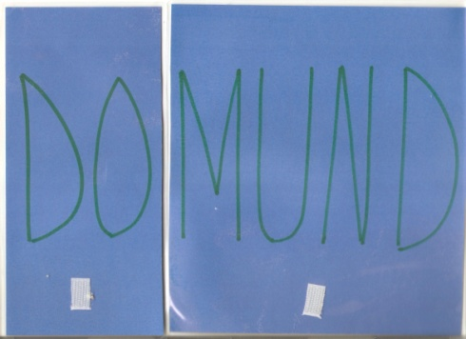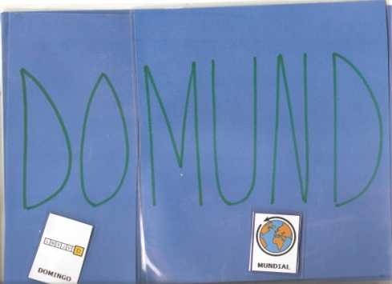

Seleccionamos la lámina plana entera con la palabra DOMUND, la leemos con el niño y le preguntamos si sabe qué significa.
A continuación le explicamos que la palabra DOMUND, puede dividirse en dos partes: DO-MUND.
Seleccionamos la primera sílaba (DO) y la fijamos en la lámina base.
Seleccionamos la segunda sílaba (MUND) y la fijamos en la lámina base.
Seleccionamos los dos pictogramas que explican el significado de las sílabas
(domingo, mundial).
Señalamos la primera sílaba DO y preguntamos si sabe algún día de la semana que empiece por DO. Cogemos el pictograma de Domingo y lo fijamos en su lugar.
Pasamos a la segunda parte MUND, y preguntamos si sabe alguna palabra que empiece por MUND. Cogemos el pictograma de mundial y lo fijamos en su lugar.
Repasamos con el niño la ficha.
La palabra DOMUND significa Domingo MUNDial de la misiones.

FICHA 2: ¿EL DOMUND, QUÉ DÍA ES?

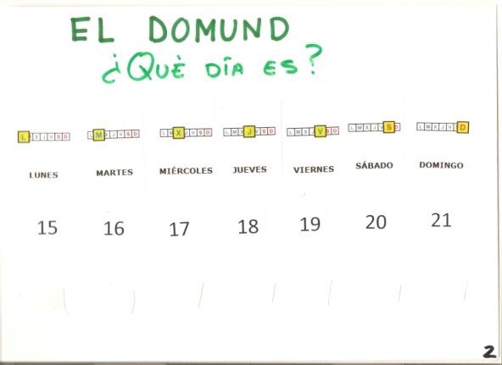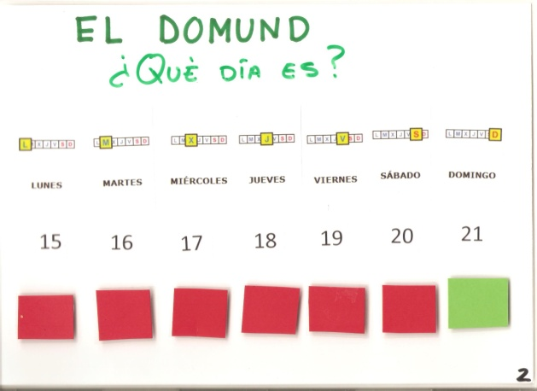

Preguntamos al niño cuáles son los días de la semana: lunes, martes, miércoles, jueves, viernes, sábado y domingo.
Señalamos los números 15,16,17,18,19,20 y 21. Le explicamos cuál es el número de día que le corresponde a cada día de la semana.
Le preguntamos si hoy es lunes día 15. Como la respuesta es no, seleccionamos un cuadrado rojo y se lo asignamos al número 15.
Repetimos la secuencia con el martes, miércoles , jueves, viernes y sábado fijando los cuadros rojos correspondientes.
Pasamos al domingo y le preguntamos si hoy es domingo día 21. Como la respuesta es sí, seleccionamos un cuadrado verde y se lo asignamos al número 21.
Repetimos al niño que hoy es día 21 domingo, y que es el día del DOMUND
(podemos apoyarnos en la ficha anterior).
FICHA 3: ID POR TODO EL MUNDO

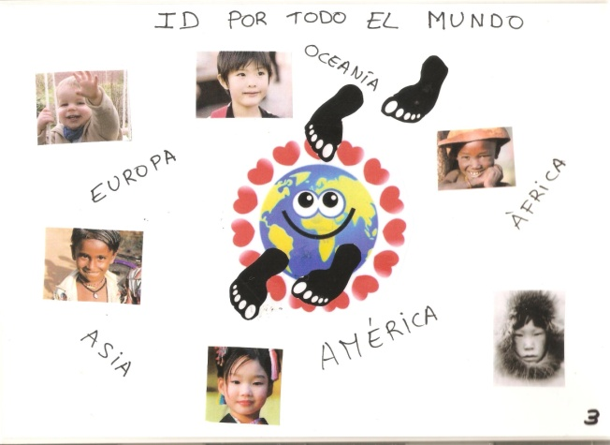
Esta lámina es una lámina motivadora que nos ayudará a guiar nuestra conversación sobre la tarea del misionero de extender la palabra de Jesús por todo el mundo, de ser testimonio vivo de Jesús.
Comenzamos la conversación señalando el centro de la lámina (la tierra sonriente y rodeada de amor).
Preguntamos cómo está la tierra, contenta o triste. Como la respuesta correcta sería contenta, le preguntamos señalando los corazones, por qué estará contenta.
Le decimos que está contenta porque está rodeada de amor.
Seguidamente señalamos las huellas o pisadas que van dejando los misioneros a su paso por el mundo. Le preguntamos ¿de quién pueden ser? Le explicamos que esas huellas son las pisadas de unas personas llamadas misioneros que son amigos de Jesús y que las dejan por todo el mundo porque son muchos los misioneros que hay. Podemos decirle que en España son unos 12.000.
Le explicamos que los misioneros son testimonio vivo del amor de Jesús.
Vamos señalando de uno en uno a los niños de diferentes países y le preguntamos si están contentos o tristes. Concluimos que todos merecemos ser felices, conocer a Jesús, su mensaje y que son los misioneros quienes lo extienden por el mundo para cumplir el mandato de Jesús: “Id por todo el mundo y Anunciad el Evangelio”.

FICHA 4: SER MISIONERO
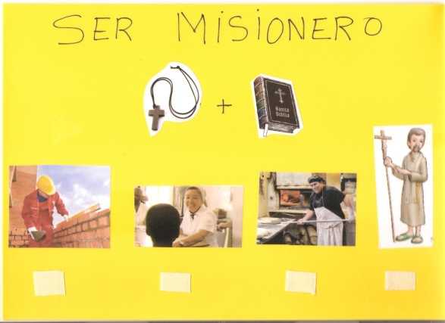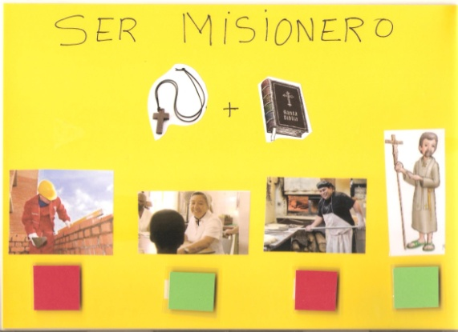

Observamos la ficha y leemos con el niño el título “Ser misionero”
Señalamos el crucifijo y la Biblia y le decimos que para los amigos de Jesús son dos objetos muy importantes de su amistad. Un Crucifijo y el libro sagrado para los cristianos la Biblia.
Vamos viendo con el niño las diferentes imágenes (albañil, misionero, panadero y misionero). Le pedimos que se fije bien. Si ve que lleven algún objeto que muestre su amistad con Jesús. Podemos volver a señalar el crucifijo y la Biblia.
Le preguntamos señalando al albañil si lleva crucifijo o Biblia, si puede ser un misionero. Como la respuesta es no, le asignamos un cuadrado rojo.
Pasamos a la siguiente imagen que es de una misionera trabajando en un hospital. Le preguntamos si lleva algún objeto que la identifique como misionera, como amiga de Jesús. Como la respuesta es sí, le asignamos un cuadrado verde.
Señalamos la imagen del panadero. Le preguntamos señalándolo si lleva crucifijo o Biblia, si puede ser un misionero. Como la respuesta es no, le asignamos un cuadrado rojo.
Señalamos la última imagen (la del misionero). Le preguntamos si lleva algún objeto que lo identifique como misionero, como amigo de Jesús. Como la respuesta es sí le asignamos un cuadrado verde.
Concluimos la ficha diciendo que los misioneros son amigos de Jesús y son testimonio de su amor. Que trabajan para cambiar el mundo y llenarlo de amor.

FICHA 5: MISIONEROS, TESTIMONIOS DE AMOR

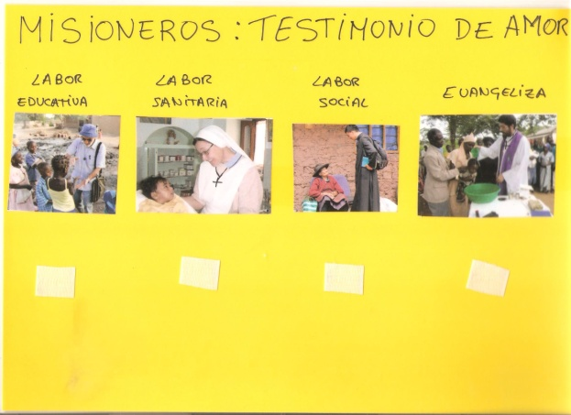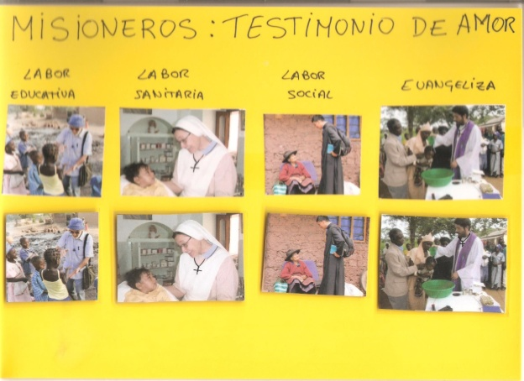

Vamos señalando de una en una las imágenes, haciendo hincapié en que todos llevan algún objeto (crucifijo o Biblia) del que hablamos en la ficha anterior y que los reconoce como amigos de Jesús. Vamos leyendo y explicando qué hacen en cada una de las imágenes, cómo contribuyen a crear un mundo mejor, cuál es la labor que desempeñan en cada una de las imágenes (educativa, sanitaria, social, evangelizadora).
Señalamos la primera imagen y le pedimos que seleccione de entre los velcros la imagen que es igual a la señalada (labor educativa).
Pasamos a la siguiente imagen (labor sanitaria) le pedimos que seleccione de entre los velcros la imagen que es igual a la señalada (labor sanitaria).
Señalamos la tercera imagen (labor social) le pedimos que seleccione de entre los velcros la imagen que es igual a la señalada (labor social).
Señalamos la última imagen (labor evangelizadora) le pedimos que seleccione de entre los velcros la imagen que es igual a la señalada (labor evangelizadora).
Recordamos las labores llevadas a cabo por los misioneros en colegios, hospitales, orfanatos, asilos…

FICHA 6: VEN Y SÍGUEME

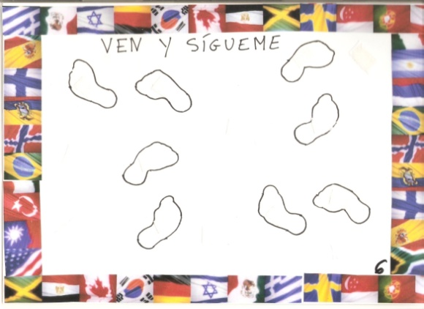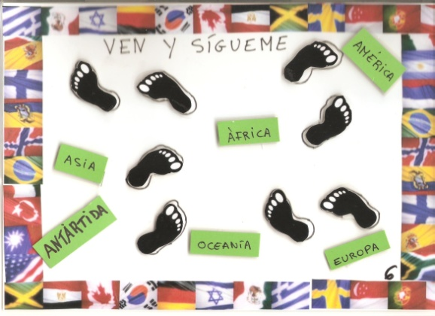
Leemos con el niño la frase que da título a la ficha:”Ven y Sígueme”
Le explicamos que esa frase se la dijo Jesús a sus amigos y que se hace efectiva en el misionero. El misionero lo deja todo por seguir a Jesús (familia, amigos, casa, trabajo…)
Señalamos con el dedo las pisadas en blanco y le recordamos que son las huellas dejadas por los misioneros. Le preguntamos si hay muchas o pocas.
Como la respuesta es muchas, le decimos que también son muchas las personas que deciden seguir a Jesús y que van dejando su huella por todo el mundo.
Le invitamos a ir pegando los velcros con las pisadas en negro dentro de cada pisada en blanco, como símbolo de ese caminar por el mundo de los misioneros.
Los carteles con los nombres de los continentes se colocarán de forma aleatoria.
Cada vez que se seleccione un continente, se leerá en voz alta antes de fijarlo en su lugar correspondiente.
Señalamos el marco con las banderas .Le preguntamos si hay muchas o pocas. Le explicamos que las banderas representan a los países donde hay misioneros valientes dispuestos a cambiar el mundo.
Concluimos diciendo que los misioneros van por todo el mundo dejando su huella porque han decidido seguir a Jesús.

FICHA 7: ID POR TODO EL MUNDO Y PREDICAD EL EVANGELIO

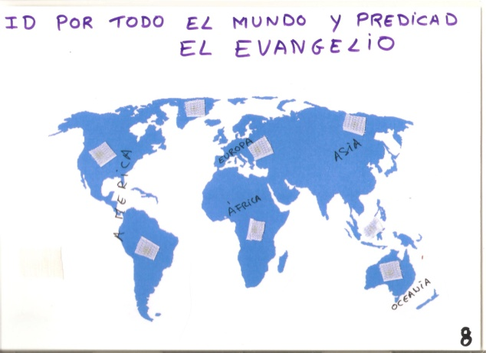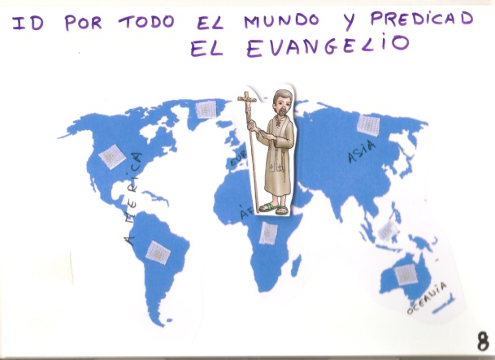

Observamos la ficha con el niño y señalamos el mapamundi .Le preguntamos si sabe lo que es. Le explicamos que es un dibujo de todos los países del mundo, de todos sus continentes. Le explicamos que así podemos ver todos los lugares a los que puede ir un misionero. Vamos señalando y verbalizando los continentes.
Seleccionamos el velcro del misionero y lo fijamos en un punto cualquiera del mapa. Le pedimos que se fije bien y por qué podemos pensar que es un misionero
(por el crucifijo).
Le explicamos que ser misionero es ser testigo de Jesús, testigo de su amor incondicional.
A modo de juego vamos verbalizando todos los continentes y fijando en ese lugar el velcro del misionero.
Concluimos diciendo que los misioneros extienden su labor por todo el mundo para llevar el Evangelio a todas las personas.

FICHA8: ID POR TODO EL MUNDO Y PREDICAD EL EVANGELIO

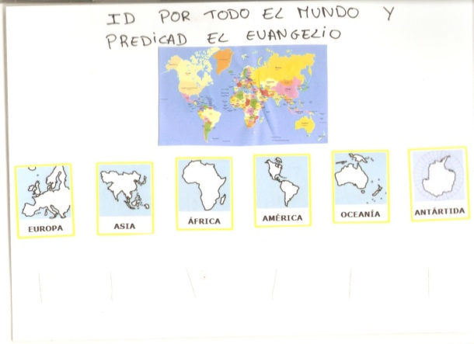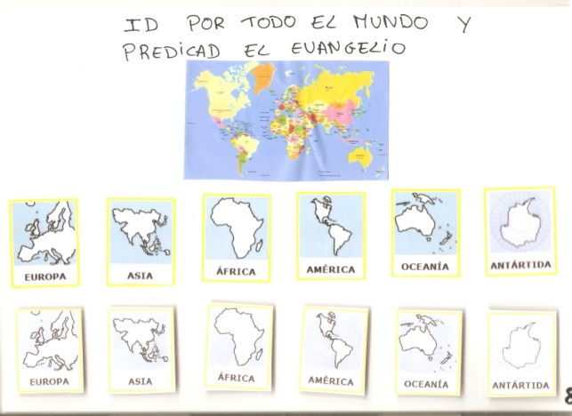

Observamos la lámina con el niño y señalando el mapamundi le preguntamos
¿qué es?
Le explicamos que es el mapa de todos los países y continentes que hay en el mundo. Le explicamos que hay muchos países que no conocen a Jesús, que nunca nadie les habló de Él. Que todos esos países son países de misión. Y que son los misioneros los encargados de ir por el mundo predicando el Evangelio, cumpliendo así el mandato de Jesús.
Vamos señalando y verbalizando cada uno de los continentes.
A modo de juego de parejas, le mostramos todos los velcros con los 6 continentes y le pedimos que los fije por parejas de iguales.

FICHA 9: YO TAMBIÉN PUEDO SER MISIONERO…
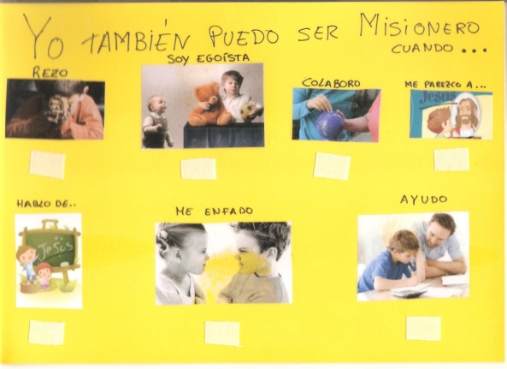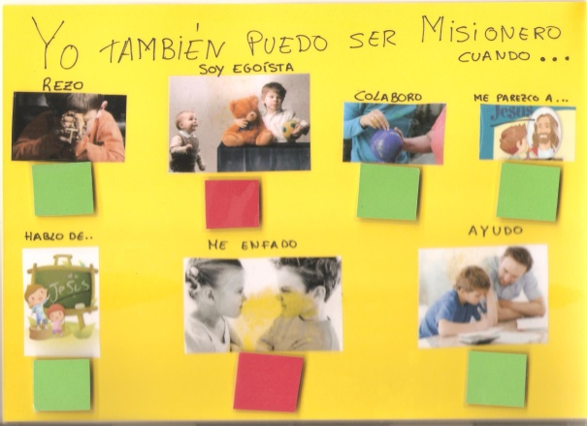

Señalamos e identificamos cada una de las imágenes de la ficha, describiendo lo que vemos.
Señalamos de una en una y le vamos preguntando al niño qué es lo que hace el niño de la imagen y le preguntamos si un niño misionero, amigo de Jesús, se identifica con esa imagen.
Cuando la respuesta es sí, le fijamos un cuadrado verde. Si la respuesta es no, le fijamos un cuadrado rojo.
Sí: rezar, colaborar, parecerse a Jesús, hablar de Jesús y ayudar
No: ser egoísta y enfadarse
Concluimos recordando que él también puede ser misionero como los niños de las fotos. Puede ser misionero en su casa, colegio, familia, con sus amigos, compañeros….

FICHA 10: EL DOMUND
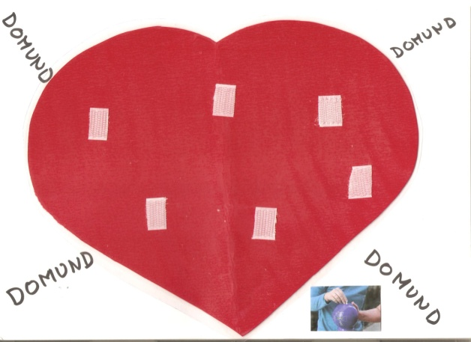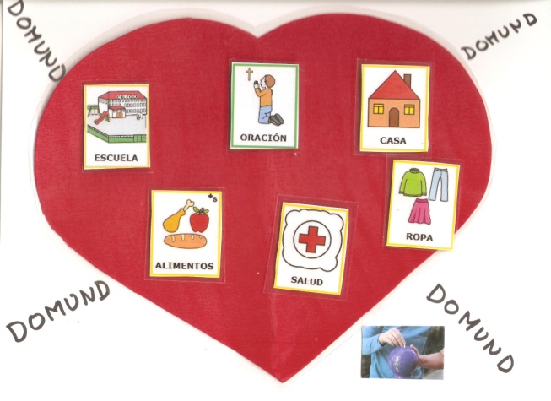

A modo resumen realizamos la última ficha.
Leemos con el niño la palabra DOMUND y le preguntamos su significado. En caso de dudar volver a repetir la ficha 1.
Señalamos la imagen de la hucha del Domund y le explicamos lo que se ve en la imagen.
Le explicamos que mediante el Domund, la Iglesia trata de cubrir carencias y ayudar a los más desfavorecidos a través de los misioneros, con proyectos pastorales, sociales y educativos.
Hacemos hincapié en el gran corazón rojo de la ficha.
Le mostramos los velcros (alimentos, ropa, casa, oración, escuela, salud) y le explicamos que son cosas básicas para nuestra vida y que muchas personas carecen de ellas. Le decimos que gracias a la labor de los misioneros y de su entrega desinteresada hacen que cambie la vida de muchas personas.

